全国2012年1月高等教育自学考试《高等数学（一）》试题
课程代码：00020
 | 第一章 | 第二章 | 第三章 | 第四章 | 第五章 | 第六章 | 合计
一、单项选择题（2*5） | 2 | 2 | 4 | 2 | 0 | 0 | 10
二、填空题（3*10） | 3 | 3 | 6 | 6 | 9 | 3 | 30
三、计算题（一）（5*5） | 0 | 5 | 5 | 5 | 5 | 5 | 25
四、计算题(二)（7*3） | 0 | 0 | 0 | 7 | 7 | 7 | 21
五、应用题（9*1） | 0 | 0 | 0 | 0 | 9 | 0 | 9
六、证明题（5*1） | 0 | 0 | 0 | 5 | 0 | 0 | 5
合计 | 5 | 10 | 15 | 25 | 30 | 15 | 100
一、单项选择题（本大题共5小题，每小题2分，共10分）
1.下列函数中为奇函数的是()
A. HYPERLINK "http://zk.ikaoti.cn/zikao.htm" EMBED Equation.DSMT4 \* MERGEFORMAT
B. HYPERLINK "http://zk.ikaoti.cn/zikao.htm" EMBED Equation.DSMT4 \* MERGEFORMAT
C. HYPERLINK "http://zk.ikaoti.cn/zikao.htm" EMBED Equation.DSMT4 \* MERGEFORMAT
D. HYPERLINK "http://zk.ikaoti.cn/zikao.htm" EMBED Equation.DSMT4 \* MERGEFORMAT
答案：B
知识点：函数奇偶性
解： HYPERLINK "http://zk.ikaoti.cn/zikao.htm" EMBED Equation.DSMT4 \* MERGEFORMAT 故 HYPERLINK "http://zk.ikaoti.cn/zikao.htm" EMBED Equation.DSMT4 \* MERGEFORMAT 为偶函数
HYPERLINK "http://zk.ikaoti.cn/zikao.htm" EMBED Equation.DSMT4 \* MERGEFORMAT ，故 HYPERLINK "http://zk.ikaoti.cn/zikao.htm" EMBED Equation.DSMT4 \* MERGEFORMAT 为奇函数
HYPERLINK "http://zk.ikaoti.cn/zikao.htm" EMBED Equation.DSMT4 \* MERGEFORMAT ，故 HYPERLINK "http://zk.ikaoti.cn/zikao.htm" EMBED Equation.DSMT4 \* MERGEFORMAT 为非奇非偶函数
HYPERLINK "http://zk.ikaoti.cn/zikao.htm" EMBED Equation.DSMT4 \* MERGEFORMAT ，故 HYPERLINK "http://zk.ikaoti.cn/zikao.htm" EMBED Equation.DSMT4 \* MERGEFORMAT 为偶函数
2.当 HYPERLINK "http://zk.ikaoti.cn/zikao.htm" EMBED Equation.DSMT4 \* MERGEFORMAT 时，下列变量为无穷小量的是()
A. HYPERLINK "http://zk.ikaoti.cn/zikao.htm" EMBED Equation.DSMT4 \* MERGEFORMAT
B.lnx
C.xsin HYPERLINK "http://zk.ikaoti.cn/zikao.htm" EMBED Equation.DSMT4 \* MERGEFORMAT
D. HYPERLINK "http://zk.ikaoti.cn/zikao.htm" EMBED Equation.DSMT4 \* MERGEFORMAT
答案：C
知识点：无穷小量
解：
HYPERLINK "http://zk.ikaoti.cn/zikao.htm" EMBED Equation.DSMT4 \* MERGEFORMAT
3.设函数f(x)= HYPERLINK "http://zk.ikaoti.cn/zikao.htm" EMBED Equation.DSMT4 \* MERGEFORMAT 则f(x)点x=0处()
A.左导数存，右导数不存[本科目答案页面导航：http://zk.ikaoti.cn/zikao.htm]
B.左导数不存，右导数存
C.左、右导数都存
D.左、右导数都不存
答案：C[最新年份咨询qq593777558]
知识点：导数的定义
解：
HYPERLINK "http://zk.ikaoti.cn/zikao.htm" EMBED Equation.DSMT4 \* MERGEFORMAT
4.曲线y= HYPERLINK "http://zk.ikaoti.cn/zikao.htm" EMBED Equation.DSMT4 \* MERGEFORMAT x=1处的切线方程为()
A.x-3y-4=0
B.x-3y+4=0
C.x+3y-2=0
D.x+3y+2=0
答案：A
知识点：曲线的切线方程
解：
HYPERLINK "http://zk.ikaoti.cn/zikao.htm" EMBED Equation.DSMT4 \* MERGEFORMAT
5.函数f(x)=x²+1区间[1,2]上满足拉格朗日中值公式的中值 HYPERLINK "http://zk.ikaoti.cn/zikao.htm" EMBED Equation.DSMT4 \* MERGEFORMAT =()
A.1
B. HYPERLINK "http://zk.ikaoti.cn/zikao.htm" EMBED Equation.DSMT4 \* MERGEFORMAT
C. HYPERLINK "http://zk.ikaoti.cn/zikao.htm" EMBED Equation.DSMT4 \* MERGEFORMAT
D. HYPERLINK "http://zk.ikaoti.cn/zikao.htm" EMBED Equation.DSMT4 \* MERGEFORMAT
答案：D
知识点：拉格朗日中值公式
解：根据拉格朗日中值公式 HYPERLINK "http://zk.ikaoti.cn/zikao.htm" EMBED Equation.DSMT4 \* MERGEFORMAT 得
HYPERLINK "http://zk.ikaoti.cn/zikao.htm" EMBED Equation.DSMT4 \* MERGEFORMAT
二、填空题（本大题共10小题，每小题3分，共30分）
请每小题的空格中填上正确答案。错填、不填均无分。
6.函数f(x)= HYPERLINK "http://zk.ikaoti.cn/zikao.htm" EMBED Equation.DSMT4 \* MERGEFORMAT 的定义域为_________.
答案： HYPERLINK "http://zk.ikaoti.cn/zikao.htm" EMBED Equation.DSMT4 \* MERGEFORMAT
知识点：函数定义域
解：
HYPERLINK "http://zk.ikaoti.cn/zikao.htm" EMBED Equation.DSMT4 \* MERGEFORMAT
7.设函数f(x)= HYPERLINK "http://zk.ikaoti.cn/zikao.htm" EMBED Equation.DSMT4 \* MERGEFORMAT 点x=0处连续，则a=_________.
答案： HYPERLINK "http://zk.ikaoti.cn/zikao.htm" EMBED Equation.DSMT4 \* MERGEFORMAT
知识点：函数的连续性
解：
HYPERLINK "http://zk.ikaoti.cn/zikao.htm" EMBED Equation.DSMT4 \* MERGEFORMAT
8.微分d(e⁻²+tan HYPERLINK "http://zk.ikaoti.cn/zikao.htm" EMBED Equation.DSMT4 \* MERGEFORMAT )=_________.
答案： HYPERLINK "http://zk.ikaoti.cn/zikao.htm" EMBED Equation.DSMT4 \* MERGEFORMAT
知识点：函数微分
解：d(e⁻²+tan HYPERLINK "http://zk.ikaoti.cn/zikao.htm" EMBED Equation.DSMT4 \* MERGEFORMAT )=d(e⁻²)+d(tan HYPERLINK "http://zk.ikaoti.cn/zikao.htm" EMBED Equation.DSMT4 \* MERGEFORMAT )=0+ HYPERLINK "http://zk.ikaoti.cn/zikao.htm" EMBED Equation.DSMT4 \* MERGEFORMAT d( HYPERLINK "http://zk.ikaoti.cn/zikao.htm" EMBED Equation.DSMT4 \* MERGEFORMAT )= HYPERLINK "http://zk.ikaoti.cn/zikao.htm" EMBED Equation.DSMT4 \* MERGEFORMAT
9.设某商品的需求函数为Q=16-4p，则价格p=3时的需求弹性为_________.
答案：3[本科目答案页面导航：http://zk.ikaoti.cn/zikao.htm]
知识点：需求价格弹性
解： HYPERLINK "http://zk.ikaoti.cn/zikao.htm" EMBED Equation.DSMT4 \* MERGEFORMAT
10.函数f(x)=x-2cosx区间[0, HYPERLINK "http://zk.ikaoti.cn/zikao.htm" EMBED Equation.DSMT4 \* MERGEFORMAT ]上的最小值是_________.
答案：-2
知识点：函数最值
HYPERLINK "http://zk.ikaoti.cn/zikao.htm" EMBED Equation.DSMT4 \* MERGEFORMAT
11.曲线y= HYPERLINK "http://zk.ikaoti.cn/zikao.htm" EMBED Equation.DSMT4 \* MERGEFORMAT 的铅直渐近线为_________.
答案： HYPERLINK "http://zk.ikaoti.cn/zikao.htm" EMBED Equation.DSMT4 \* MERGEFORMAT
知识点：曲线的渐近线
HYPERLINK "http://zk.ikaoti.cn/zikao.htm" EMBED Equation.DSMT4 \* MERGEFORMAT
12.无穷限反常积分 HYPERLINK "http://zk.ikaoti.cn/zikao.htm" EMBED Equation.DSMT4 \* MERGEFORMAT =_________.
答案： HYPERLINK "http://zk.ikaoti.cn/zikao.htm" EMBED Equation.DSMT4 \* MERGEFORMAT
知识点：无穷限反常积分
解： HYPERLINK "http://zk.ikaoti.cn/zikao.htm" EMBED Equation.DSMT4 \* MERGEFORMAT
13.微分方程xy′-2y=0的通解是_________.
答案： HYPERLINK "http://zk.ikaoti.cn/zikao.htm" EMBED Equation.DSMT4 \* MERGEFORMAT
知识点：可分离变量的微分方程
HYPERLINK "http://zk.ikaoti.cn/zikao.htm" EMBED Equation.DSMT4 \* MERGEFORMAT
14.已知函数f(x)连续，若 HYPERLINK "http://zk.ikaoti.cn/zikao.htm" EMBED Equation.DSMT4 \* MERGEFORMAT (x)=x HYPERLINK "http://zk.ikaoti.cn/zikao.htm" EMBED Equation.DSMT4 \* MERGEFORMAT f(t)dt，则 HYPERLINK "http://zk.ikaoti.cn/zikao.htm" EMBED Equation.DSMT4 \* MERGEFORMAT ′(x)=_________.
答案： HYPERLINK "http://zk.ikaoti.cn/zikao.htm" EMBED Equation.DSMT4 \* MERGEFORMAT
知识点：变限积分的导数
解： HYPERLINK "http://zk.ikaoti.cn/zikao.htm" EMBED Equation.DSMT4 \* MERGEFORMAT
15.设函数z=sin(xy²)，则全微分dz=_________.
答案： HYPERLINK "http://zk.ikaoti.cn/zikao.htm" EMBED Equation.DSMT4 \* MERGEFORMAT
知识点：全微分
解：
HYPERLINK "http://zk.ikaoti.cn/zikao.htm" EMBED Equation.DSMT4 \* MERGEFORMAT
三、计算题（一）（本大题共5小题，每小题5分，共25分）
16.求数列极限 HYPERLINK "http://zk.ikaoti.cn/zikao.htm" EMBED Equation.DSMT4 \* MERGEFORMAT
答案：2
知识点：数列极限
解：
HYPERLINK "http://zk.ikaoti.cn/zikao.htm" EMBED Equation.DSMT4 \* MERGEFORMAT
17.设函数f(x)= HYPERLINK "http://zk.ikaoti.cn/zikao.htm" EMBED Equation.DSMT4 \* MERGEFORMAT arctanx-ln(x+ HYPERLINK "http://zk.ikaoti.cn/zikao.htm" EMBED Equation.DSMT4 \* MERGEFORMAT )，求导数f′(1).
答案： HYPERLINK "http://zk.ikaoti.cn/zikao.htm" EMBED Equation.DSMT4 \* MERGEFORMAT
知识点：函数导数
HYPERLINK "http://zk.ikaoti.cn/zikao.htm" EMBED Equation.DSMT4 \* MERGEFORMAT
18.求极限 HYPERLINK "http://zk.ikaoti.cn/zikao.htm" EMBED Equation.DSMT4 \* MERGEFORMAT .
答案： HYPERLINK "http://zk.ikaoti.cn/zikao.htm" EMBED Equation.DSMT4 \* MERGEFORMAT
知识点：洛必达法则
解：
HYPERLINK "http://zk.ikaoti.cn/zikao.htm" EMBED Equation.DSMT4 \* MERGEFORMAT
19.求不定积分 HYPERLINK "http://zk.ikaoti.cn/zikao.htm" EMBED Equation.DSMT4 \* MERGEFORMAT .
答案： HYPERLINK "http://zk.ikaoti.cn/zikao.htm" EMBED Equation.DSMT4 \* MERGEFORMAT
知识点：不定积分的分部积分法
HYPERLINK "http://zk.ikaoti.cn/zikao.htm" EMBED Equation.DSMT4 \* MERGEFORMAT
20.设z=z(x，y)是由方程xz+y²+e^{z}=e所确定的隐函数，求偏导数 HYPERLINK "http://zk.ikaoti.cn/zikao.htm" EMBED Equation.DSMT4 \* MERGEFORMAT .
答案： HYPERLINK "http://zk.ikaoti.cn/zikao.htm" EMBED Equation.DSMT4 \* MERGEFORMAT
知识点：隐函数求导
HYPERLINK "http://zk.ikaoti.cn/zikao.htm" EMBED Equation.DSMT4 \* MERGEFORMAT
四、计算题（二）（本大题共3小题，每小题7分，共21分)
21.确定常数a,b的值，使得点(1, HYPERLINK "http://zk.ikaoti.cn/zikao.htm" EMBED Equation.DSMT4 \* MERGEFORMAT )为曲线y= HYPERLINK "http://zk.ikaoti.cn/zikao.htm" EMBED Equation.DSMT4 \* MERGEFORMAT 的拐点.
答案： HYPERLINK "http://zk.ikaoti.cn/zikao.htm" EMBED Equation.DSMT4 \* MERGEFORMAT
知识点：曲线拐点
HYPERLINK "http://zk.ikaoti.cn/zikao.htm" EMBED Equation.DSMT4 \* MERGEFORMAT
22.计算定积分I= HYPERLINK "http://zk.ikaoti.cn/zikao.htm" EMBED Equation.DSMT4 \* MERGEFORMAT
答案： HYPERLINK "http://zk.ikaoti.cn/zikao.htm" EMBED Equation.DSMT4 \* MERGEFORMAT
知识点：定积分换元法
解：
HYPERLINK "http://zk.ikaoti.cn/zikao.htm" EMBED Equation.DSMT4 \* MERGEFORMAT
23.计算二重积分I= HYPERLINK "http://zk.ikaoti.cn/zikao.htm" EMBED Equation.DSMT4 \* MERGEFORMAT dxdy，其中D是由曲线y=x³，x=l及x轴所围成的区域，如图所示.
答案： HYPERLINK "http://zk.ikaoti.cn/zikao.htm" EMBED Equation.DSMT4 \* MERGEFORMAT
知识点：二重积分
解：
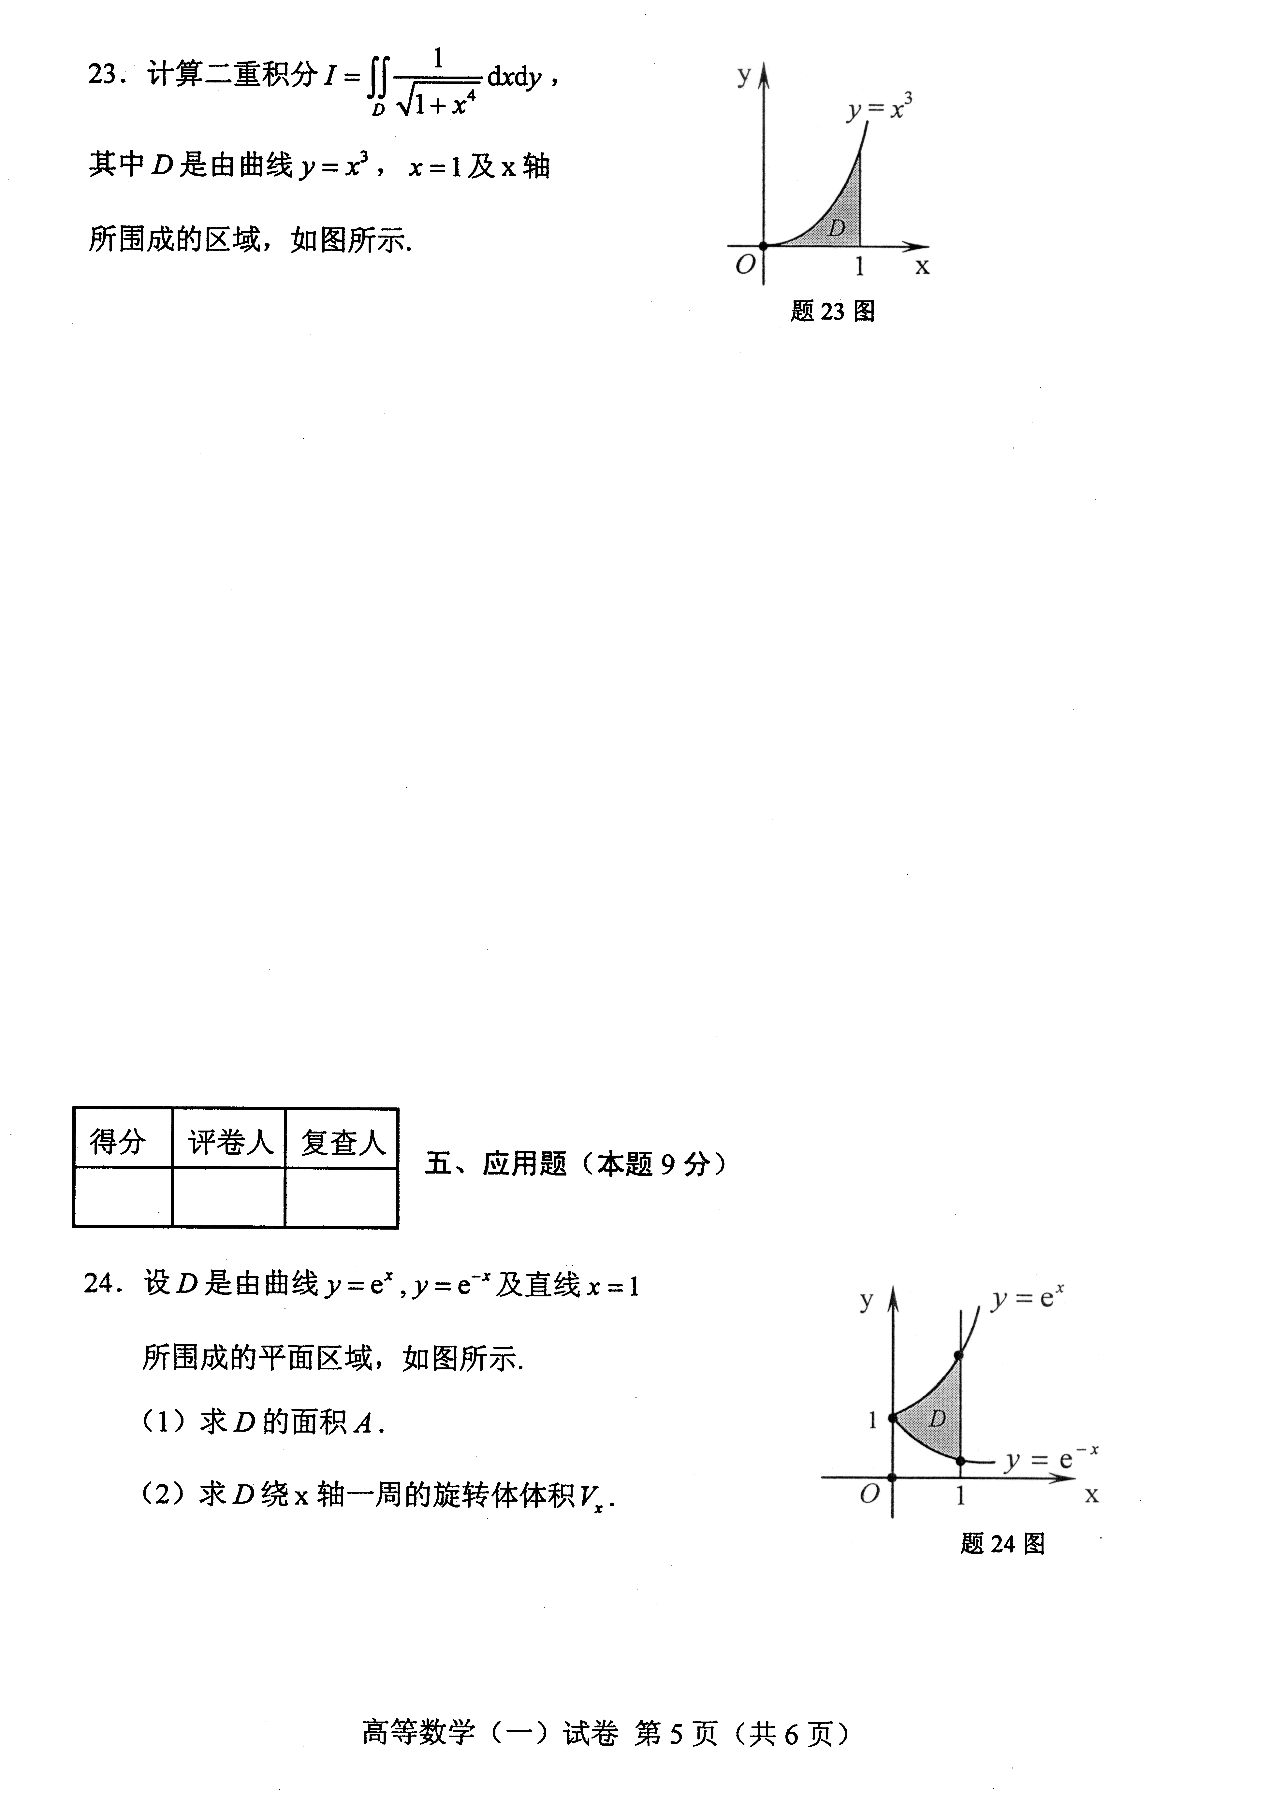
HYPERLINK "http://zk.ikaoti.cn/zikao.htm" EMBED Equation.DSMT4 \* MERGEFORMAT
五、应用题（本题9分）
24.设D是由曲线y=e^{x}，y=e^{-x}及直线x=l所围成的平面区域，如图所示.
(1)求D的面积A.
(2)求D绕x轴一周的旋转体体积V_{x}.
答案： HYPERLINK "http://zk.ikaoti.cn/zikao.htm" EMBED Equation.DSMT4 \* MERGEFORMAT ； HYPERLINK "http://zk.ikaoti.cn/zikao.htm" EMBED Equation.DSMT4 \* MERGEFORMAT
知识点：定积分的几何应用
解：
HYPERLINK "http://zk.ikaoti.cn/zikao.htm" EMBED Equation.DSMT4 \* MERGEFORMAT
HYPERLINK "http://zk.ikaoti.cn/zikao.htm" EMBED Equation.DSMT4 \* MERGEFORMAT
备注：习题5.10第1题的第6）题
六、证明题（本题5分）
25.证明：当x>0时，e^{2x}>1+2x.
知识点：函数单调性
解：
HYPERLINK "http://zk.ikaoti.cn/zikao.htm" EMBED Equation.DSMT4 \* MERGEFORMAT

